˂˂Rien n’est moins sûr que l’incertain>> Pierre DAC

Définition :

Le risque est un danger éventuel plus ou moins prévisible qui peut affecter l'issue du projet. Il ne sera pas possible de tous les éliminer, le risque zéro n'existe pas.

Un risque constitue un événement non désiré dont l’apparition n’est pas certaine. Ces événements indésirables sont distingués selon quatre termes de la façon suivante :

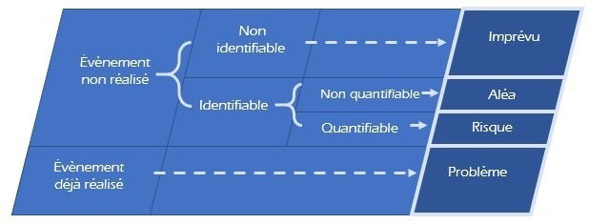

La **gestion des risques** est une démarche qui vise à identifier, évaluer et anticiper tous les risques qui sont liés à une activité ou une organisation. Cette gestion a pour objectif de minimiser l'impact d'un risque si ce dernier a été identifié et anticipé à temps.

Integrer le management des risques d’est donc :

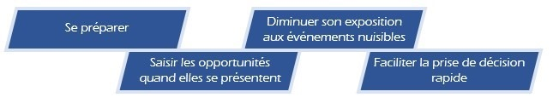

Une démarche en 4 temps :

* Identifier les risques ;
* Evaluer et prioriser ;
* Prévenir les risques ;
* Suivre.

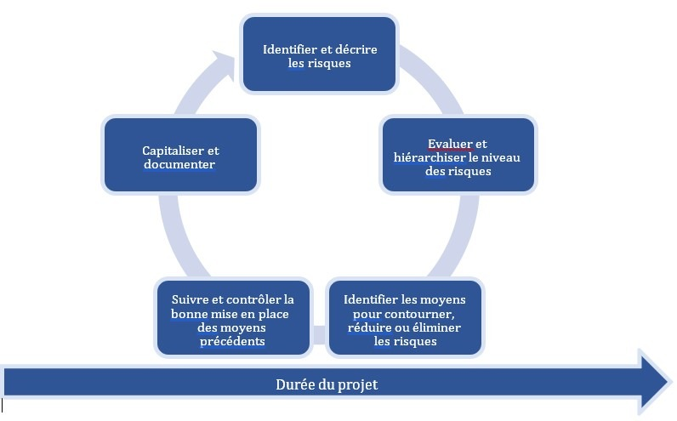

Identification des risques projets :

**L’identification des risques** doit être opéré dès les premières phases d’un projet. Il est impératif de réaliser un **contrôle continu** du processus d’identification, car un risque c’est comme un virus, il mute ! Il est donc important d’identifier ces facteurs, puis de surveiller leur évolution tout au long du projet. Un point doit être effectué avant chaque début de phase, afin de contrôler qu’aucun risque n’invalide ce passage.

* Techniques(méthodes) pour identifier les risques :

Plusieurs méthodes d’identification des risques peuvent être mises en place. Cela dépend de la nature du projet, du moment dans lequel on se situe dans le projet mais aussi du coût et du temps.

1. Exploiter la documentation et les outils de gestion de projets déjà existants.

* Les outils de conception de projet :
* Analyse fonctionnelle ;
* Les digrammes PERT et GANTT pour identifier le chemin critique et le suivre, les étapes clés ;
* Budget ;
* L’organigramme WBS (taches sans responsable, jalonnement insuffisant) ;

1. Les réunions de Brainstorming avec l’ensemble de l’équipe
2. Travailler à partir des problèmes rencontres dans les projets extérieurs.

* Retour d’expériences ;
* Avis des experts.
* Les types de risques :

On peut donc classer les risques selon leur nature.

* **techniques**: logiciel inadapté, pannes, matériel obsolète, etc.
* **humains**: manque de compétences, absentéisme, démission au cours du projet, conflits au sein de l'équipe, etc.
* **juridiques**: réglementations et lois à respecter, faillite d'un fournisseur, etc.
* **temporels**: retards des sous-traitants ou des fournisseurs, mauvaise estimation des délais, etc.
* **environnementaux**: impacts négatifs du projet sur l'environnement, ou environnement ayant un impact sur le projet (inondation, sécheresse, tempête...).
* **organisationnels**: changement dans la politique de l'entreprise, changements économiques, etc.
* **financiers**: coût supérieur à l'estimation, manque de budget, etc.

Evaluer et prioriser les risques :

Après avoir identifié les risques, il est nécessaire de les évaluer afin de mieux prévoir leurs impacts sur les coûts, délais et objectifs du projet. L’objectif est d’évaluer la probabilité d’apparition de chaque événement identifié et estimer la gravité de leurs conséquences sur le projet.

* Probabilité d’apparition du risque :

Elle exprime le degré d’éventualité de manifestation du risque…

La probabilité d’occurrence d’un risque peut être évaluée selon les qualificatifs croissants :

Niveau 1 : Probabilité d’occurrence très faible (événement qui a peu de chance de se produire), (fréquence très rare ou très courte durée d’exposition au risque)(0 a 10%)

Niveau 2 : Probabilité d’occurrence faible, (événement peu fréquent ou de courte durée au risque)(11 – 40%)

Niveau 3 : Probabilité d’occurrence moyenne, événement qui a déjà eu lieu précédemment ou qui est raisonnable de prévoir, (fréquence d’exposition forte ou de durée moyenne au risque)(41-60%)

Niveau 4 : Probabilité d’occurrence élevée, (exposition fréquente ou de longue durée au risque)(61-90%)

Niveau 5 : Probabilité d’occurrence très élevée(91-100%)

|  |  |  |
| --- | --- | --- |
| Niveau(score, note) | Probabilité d’occurrence |  |
| 1 | Très faible |  |
| 2 | Faible |  |
| 3 | Moyenne |  |
| 4 | Elevée |  |
| 5 | Très élevée |  |

* La gravite du risque :

Celle-ci peut être aussi évaluée sous forme d’une grille a 5 niveaux :

Niveau 1 : TRES FAIBLE : Pas de dommage, de blessure ou de conséquences négatives

Niveau 2 : FAIBLE : Personne : blessure exigeant les premiers soins, sans impact, sans arrêt de travail ….Equipement : dommage mineur, ralentissement organisationnel

Niveau 3 : MOYENNE : Personne : blessure entrainant un arrêt de travail sans invalidité…….dommage mineur, menant a un ralentissement organisationnel…..

Niveau 4 : GRAVE : Personne : invalidité /blessure grave…..dommage majeur, ralentissement majeur……

Niveau 5 : TRES GRAVE : Personne : menace pour la vie/mortel ……perte d’équipement crucial ou immobilisation de l’organisme..

Attribuer un score de probabilité et de gravité à chaque risque, sert à calculer la criticité.



Une matrice des risques peut donc être réalisée afin de classer les risques au rang d’acceptable ou non.

|  |  |  |  |  |
| --- | --- | --- | --- | --- |
|  |  |  |  |  |
|  |  |  |  |  |
|  |  |  |  |  |
|  |  |  |  |  |
|  |  |  |  |  |

Suivi :

Pendant toute la durée du projet, les risques vont évoluer. C’est-à-dire que certains risques sont susceptibles d’être à nouveau identifiés soit pendant l’exécution soit lors d’ateliers ou réunions spécifiques à l’identification des risques. De même, certains risques peuvent être en cours de traitement ou traités. Enfin, d’autres risques peuvent changer de criticité.

C’est pourquoi l’objectif de cette quatrième étape est de s’assurer que le registre des risques est suivi en continu, de manière périodique et récurrente. Par cela, le chef de projet seul ou avec son équipe, doit réviser très souvent la liste des risques pour la mettre à jour. Cela passe par la revue des mesures de réduction des risques, la réévaluation de leur criticité éventuelle, les conséquences qu’il peuvent engendrer, les plans d’actions à mettre en place. De même, si des problèmes ont été rencontrés, il est nécessaire de contrôler l’action d’élimination mise en place.